|  |  |  |
| --- | --- | --- |
| Tuần 19,20,21  Tiết 19, 20,21 | **ỨNG PHÓ VỚI TÌNH HUỐNG NGUY HIỂM** | Ngày soạn: 14 .1.2024 |

**Thời gian thực hiện: 3 tiết**

**I. MỤC TIÊU:**

**1. Mức độ/ yêu cầu cần đạt**

**2. Kĩ năng và năng lực**

**a. Kĩ năng:** Kĩ năng quan sát, kĩ năng thực hành, kĩ năng làm việc nhóm

**b. Năng lực:**

Năng lực phát hiện vấn đề; Năng lực giao tiếp; Năng lực hợp tác; Năng lực tự học.

**II. THIẾT BỊ DẠY HỌC VÀ HỌC LIỆU**

- SGK, SGV, Bài tập Giáo dục công dân 6;

- Tranh ảnh, truyện, thơ, ca dao, tục ngữ, thành ngữ, trò chơi, những ví dụ thực tế… gắn với bài “Ứng phó với tình huống nguy hiểm”;

- Đồ dùng đơn giản để sắm vai;

- Máy tính, máy chiếu, bài giảng powerpoint,…

**III TIẾN TRÌNH DẠY HỌC**

1. **Ổn định:**
2. **Kiểm tra bài cũ**
3. **Bài mới:**
4. **Hoạt động khởi động**

**Mục tiêu:** Tạo tâm thế hứng thú cho học sinh và từng bước làm quen bài học.

Em hãy chia sẻ về một tình huống nguy hiểm mà em đã từng gặp hoặc chứng kiến theo gợi ý sau:

# Tình huống đã diễn ra khi nào?

- Em đã làm gì khi gặp tình huống đó?  
B. **Hoạt động khám phá**

**1. Nhận biết các tình huống nguy hiểm và hậu quả của nó:**Mục tiêu: HS nhận biết được **các tình huống nguy hiểm và hậu quả của nó**.  
**Nội dung:** Đọc thông tin sgk, nghe giáo viên hướng dẫn, học sinh thảo luận, trao đổi **Bước 1: GV chuyển giao nhiệm vụ học tập**

a) Các thông tin, tình huống trên đề cập đến những tình huống nguy hiểm nào? Những tình huống này có thể gây ra hậu quả gì?  
Các thông tin, tình huống trên đề cập đến những tình huống nguy hiểm; Những tình huống này có thể gây ra hậu quả:

1.  Bị người lạ lừa. => mất trộm, bắt cóc.

2. Mưa dông, lốc xoay. => nguy hiểm đến tính mạng.

3. Hỏa hoạn. => nguy hiểm đến tính mạng.

4. Lũ quét, lũ ống, sạt lở đất. => => nguy hiểm đến tính mạng.  
**Bước 2: HS thực hiện nhiệm vụ học tập**

+ GV tiếp tục cho HS thảo luận về một số tình huống nguy hiểm trong thực tế cuộc sống   
Hãy kể thêm những tình huống nguy hiểm mà em biết hoặc đã trải qua trong cuộc sống hằng ngày.  
Những tình huống nguy hiểm mà em biết hoặc đã trải qua trong cuộc sống hằng ngày: Té ngã trong sân trường, chạy xe phóng nhanh vượt ẩu…+ GV mời từ hai đến ba HS phát biểu, HS khác chú ý lắng nghe, nhận xét và bổ sung. GV khen ngợi câu trả lời đúng, chỉnh sửa các câu trả lời chưa đúng.  
**Bước 3: Báo cáo kết quả hoạt động và thảo luận**

+ GV gọi HS đứng tại chỗ trả lời câu hỏi.

+ GV gọi HS khác nhận xét, đánh giá.

**Bước 4: Đánh giá kết quả thực hiện nhiệm vụ học tập**  
**2. Cách ứng phó trước những tình huống nguy hiểm:**Mục tiêu: HS giải thích được ý nghĩa của tự lập.  
Tổ chức thực hiện:

**Bước 1: GV chuyển giao nhiệm vụ học tập**� GV yêu cầu HS nghiên cứu tình huống trong SGK và trả lời các câu hỏi.

a) Nếu là hoa trong trường hợp trên, em sẽ lựa chọn cách nào dưới đây để thoát khỏi nguy hiểm? Vì sao?  
Nếu là hoa trong trường hợp trên, em sẽ lựa chọn cách để thoát khỏi nguy hiểm: Nói thật to và rõ: “Dừng lại ngay đi” hoặc “Cứu tôi với” để người xung quanh phát hiện ra tới giúp… Vì có như vậy thì mọi người xung quanh mới biết và đến giúp mình.  
b) Em cần làm gì để tránh gặp phải tình huống trên?  
Em sẽ không đi 1 mình nơi vắng người để tránh gặp phải tình huống.

**Bước 2: HS thực hiện nhiệm vụ học tập**GV cho HS nghiên cứu cách ứng phó khi gặp các tình huống nguy hiểm: hỏa hoạn;đuối nước; mưa dông, lốc, sét

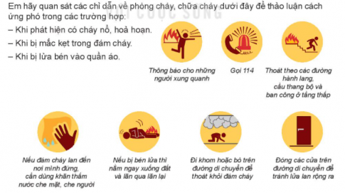

- Khi phát hiện có cháy nổ, hỏa hoạn: thông báo cho mọi người xung quanh, gọi 114.

- Khi bị mắc kẹt trong đám cháy: thoát ngay theo đường hành lang, cầu thang bộ và ban công ở tầng thấp; nếu đám cháy lan tới nơi mình đứng  cần dùng khăn thấm nước che mặt, che người; đi khom hoặc bò trên đường di chuyển để thoát khỏi đám cháy; đóng các cửa trên đường di chuyển để tránh lửa lan rộng ra.

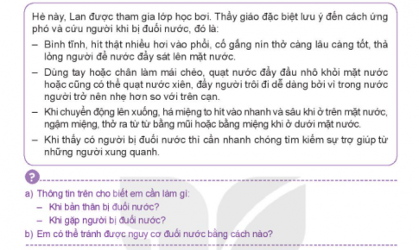

Khi bản thân bị đuối nước: Bình tĩnh, hít thật nhiều hơi vào phổi, cố gắng nín thở càng lâu càng tốt, thả lỏng người để nước đẩy sát lên mặt nước; dùng tay hoặc chân làm mái chèo, quạt nước đẩy đầu nhô khỏi mặt nước hoặc cũng có thể quạt nước xiên, đẩy người trôi đi dễ dàng bởi vì trong nước người trở nên nhẹ hơn so với trên cạn; khi chuyển động lên xuống, há miệng to hit vào nhanh và sâu khi ở trên mặt nước , ngậm miệng thở ra từ từ bằng mũi hoặc bằng miệng khi ở dưới mặt nước.

- Khi gặp người bị đuối nước: nhanh chóng tìm sự giúp đỡ từ những người xung quanh.

Cần làm tránh đuối nước bằng cách: không đi bơi 1 mình, không chơi gần ao hồ, sông , suối…

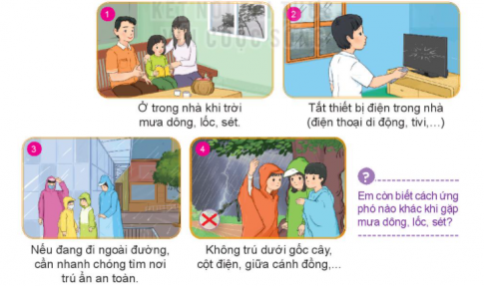

Cần làm khi có mưa dông, lốc, sét: ở trong nhà, tắt thiết bị điện, tìm nơi trú ẩn an toàn, không trú dưới gốc cây, cột điện.

Em còn biết cách ứng phó  khác khi gặp mưa dông, lốc, set: không cầm nắm các vật bằng kim loại, không nên xem ti vi…

Làm khi xảy ra lũ quét, lũ ống, sạt lở đất: thường xuyên xem dự báo thời tiết, chủ động chuẩn bị phòng chống (đèn pin, thực phẩm, áo mưa…); không đi qua sông suối khi có lũ, gọi 112…  
**Bước 3: Báo cáo kết quả hoạt động và thảo luận**

+ GV gọi HS đứng tại chỗ trả lời câu hỏi.

+ GV gọi HS khác nhận xét, đánh giá.

**Bước 4: Đánh giá kết quả thực hiện nhiệm vụ học tập**  
Kết thúc hoạt động Khám phá, GV yêu cầu HS nhắc lại nội dung bài về những tình huống nguy hiểm và hậu quả của nó; cách ứng phó trước những tình huống nguy hiểm và tổng kết những nội dung chính của bài học thông qua phần chốt nội dung chính ở SGK nhằm giúp HS củng cố lại tri thức đã khám phá.  
**C. Hoạt động luyện tập:**

Mục tiêu: HS củng cố kiến thức đã học và thực hành xử lí tình huống cụ thể.

Nội dung – Tổ chức thực hiện:

Chơi trò chơi ”tiếp sức” kể về những tình huống nguy hiểm trong thực tiễn cuộc sống?

Hãy nhận xét sự nguy hiểm  có thể xảy ra và cách xử lí mỗi nhân vật trong các tình huống dưới đây:  
a)Thấy chuông báo cháy của chung cư vang lên, Hằng chạy ngay ra thang máy để thoát hiểm.  
=> Có thể xảy ra hỏa hoạn, nhưng khi xảy ra hỏa hoạn sẽ gặp sự cố về điện nên không nên vào thang máy vì sẽ bị mắc kẹt trong đó mà nên di chuyển trên cầu thang bộ 🡪Hằng làm như vậy là sai.  
b)Trời nắng nóng, sau khi đi chơi đá bóng, các bạn rủ nhau xuống sông tắm nhưng Nam từ chối và khuyên và khuyên các bạn không nên tắm sông.

=> Có thể bị đuối nước, Nam từ chối và khuyên các bạn là đúng.  
c)Hòa vẫn lội qua suối để về nhà dù trời mưa to và có thể xảy ra lũ quét.

=> Hòa làm vậy là rất nguy hiểm.

* Xử lý tình huống:  
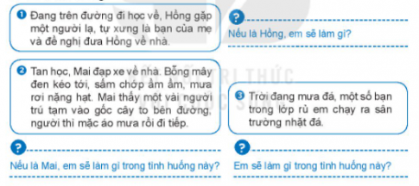

1. Em sẽ ra nơi đông người và nhờ mọi người gọi nhờ điện thoại về cho người thân tới đón.

2. Nếu là Mai em khuyên mọi người không nên trú ở gốc cây vì rất nguy hiểm.

3. Em sẽ khuyên các bạn nên ở trong lớp không nên ra lượm như vậy rất nguy hiểm.

**D. Hoạt động vận dụng  
Mục tiêu:** Vận dụng kiến thức đã học để giải bài tập, củng cố kiến thức

**Nội dung:** Đọc thông tin sgk, nghe giáo viên hướng dẫn, học sinh thảo luận, trao đổi.

Em hãy cùng các bạn thiết kế 1 sản phẩm tuyên truyền kĩ năng ứng phó với 1 tình huống nguy hiểm.  
Em hãy tìm hiểu những tình huống nguy hiểm thường xảy ra ở địa phương em và nêu cách ứng phó với tình huống theo bảng mẫu sau đây:  
